Manuel

# Installation

L’application s’installe en exécutant setup.exe. Ici ce fichier est disponible dans

TPI\Code\installation_presentiel\publish

Il est important que les deux autres fichiers (Applications Files et presentiel.application).

L’exécutable créer un raccourci « presentiel » qui lance l’application.

# Utilisation

Changement de mode de communication : USB/Bluetooth

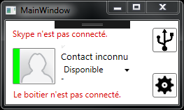

Change le statut de disponibilité

Ouvre des conseils quand aux causes de la non connexion du boitier

Ouvrir les paramètres

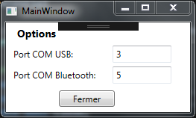

Fermer et sauver les paramètres

Changer le port COM associé au Bluetooth

Changer le port COM associé à l’USB

Le boitier doit être alimenté par le port USB, branché soit à un ordinateur soit à une batterie. Un appui sur son bouton change le statut.